**Міністерство Освіти І НАУКИ України**

**Національний університет "Львівська політехніка"**

Інститут **ІКНІ**

Кафедра **СШІ**

**ЗВІТ**

До лабораторної роботи №8

**З дисципліни:** «Візуалізація даних»

**На тему:** «Вибірка. Точкові оцінки числових характеристик випадкових величин»

**Виконав:**

ст. гр. КН-307

Шиманський П.С.

**Прийняв:**

Шамуратов О.Ю.

Львів - 2019

**Мета роботи:** навчитися розраховувати точкові оцінки числових характеристик випадкових величин, будувати гістограми та функції розподілу, використовуючи теоретичні знання та можливості застосування табличного процесора Microsoft Excel.

**Хід роботи:**

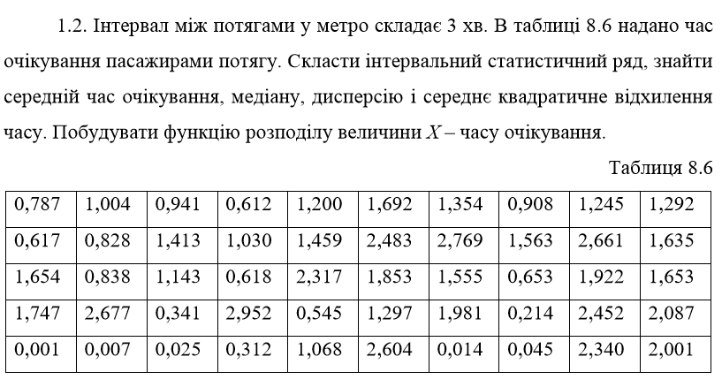

Медіана, дисперсія та середнє квадратичне:

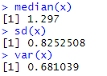

Інтервальний статистичний ряд та середній час очікування:

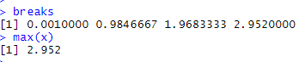



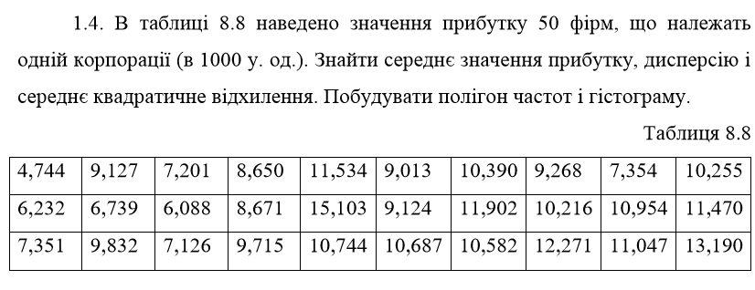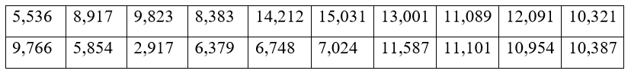

Середнє значення прибутку, дисперсія, середнє квадратичне відхилення:

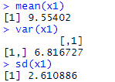

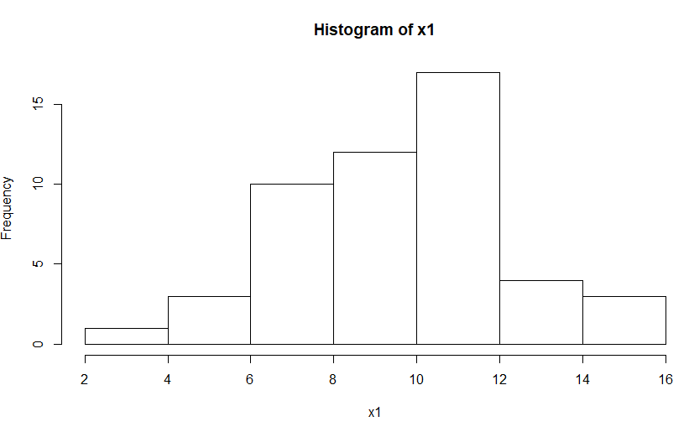

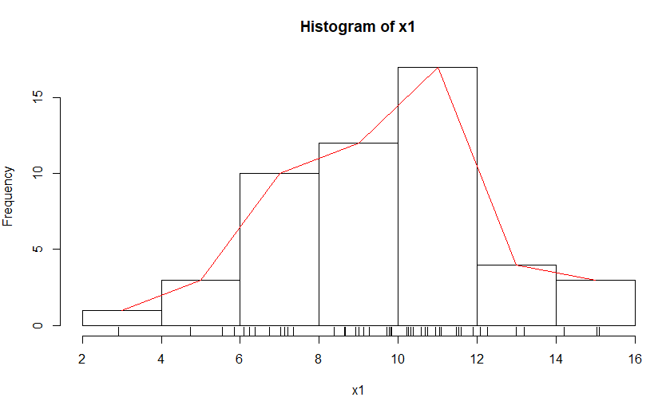



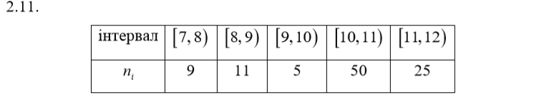

Вибіркове середнє, дисперсія, медіана та мода:

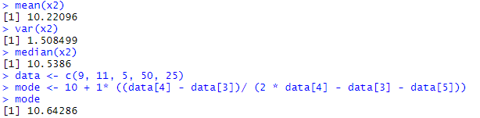

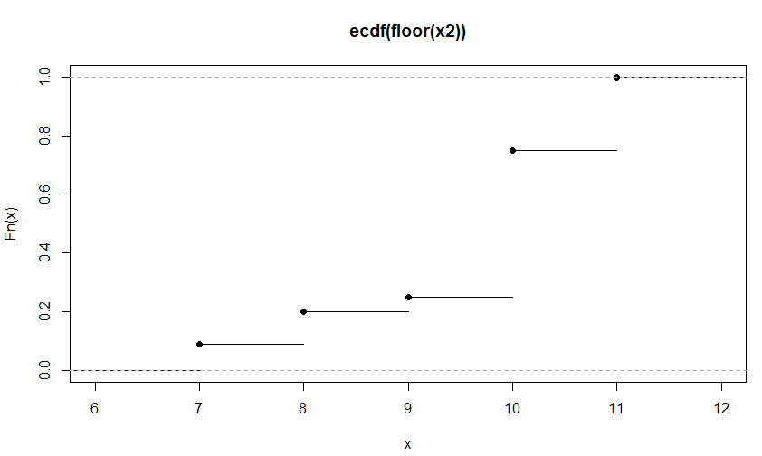**Висновок:** на даній лабораторній роботі, я навчився розраховувати точкові оцінки числових характеристик випадкових величин, будувати гістограми та функції розподілу, використовуючи теоретичні знання, також застосував знання на практиці, використовуючи мову програмування R.